作业名称： | 销售类企业管理程序
学 院： | 自动化学院
班 级： | DL061924
学 号： | 2019302365
姓 名： | 孙玉琮
团队组成： | 单人完成

西北工业大学

请填写以下十项内容，将表格按页对齐（插入空行），勿删除任何部分。
1、问题与背景（描述程序所要解决的问题或应用背景）
销售类的企业，需要管理销售员，员工的招聘，离职； 商品库存/进货,开票发货等信息，都需要CRM或者ERP这样的系统，帮助企业运营管理。本系统通过使用文件代替数据库，实现了一个简单的CRM系统，能够管理企业雇员，组织架构，商品销售，开票回款管理等简单功能。

2、开发工具（列出所使用的开发工具和第3方开发库）
Code::blocks

3、主要功能（详细说明程序的功能）
用户登陆 (安全密码校验)
部门管理
员工信息管理(入职，离职,信息查询,员工信息查询)
货物库存管理(入库，出库)
销售管理，能够查询到历史销售记录
数据的存储，读取，更新

流程图如下:
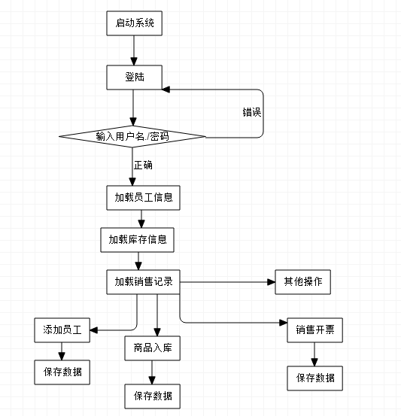

4、设计内容（详细描述解决问题的原理和方法、算法、数据结构等）
类图如下:
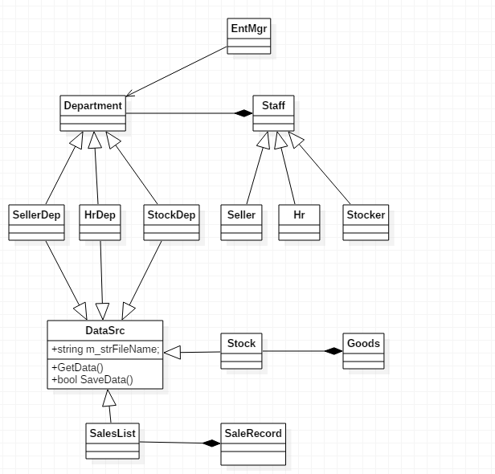
其中部门是父类,派生出子类销售部，人力资源部，仓库管理部门
数据使用文件的方式保存在硬盘上,DataSrc类提供了GetData和SaveData接口用于读取/保存数据

5、程序文件与工程名称（标出程序中所有文件名、工程名称及其说明）
- 配置文件及说明
因为本系统没有使用数据库，所以为了使得数据能够持久化(重启系统后，上次操作的数据依然存在)，,将数据保存在txt文件中
人力资源相关:
销售部.txt
人力资源部.txt
库存部.txt

字段含义:
员工编号 姓名 电话 性别 入职日期，如10021 张林 13621720811 男 2017.10.31
员工编号 姓名 电话 性别 入职日期 销售业绩

销售记录表.txt
销售员编号 销售员名称 物料编号 物料名称 数量 总额 销售日期
11001 李强 0007 美的MRO1598-400G/无罐一体/400G大流量/即滤即用 50 49900 2018-10-19

库存表.txt
物料编号 名称 库存数量 销售价格， 如0001 美的净水壶 10000 100

2.数据文件
data1.data 用户名加密文件，简单使用base64加密
data1.data 密码加密文件，简单使用base64加密

3.工程名和代码文件
EntMgr.cbp 工程名
main.cpp 用户交互的菜单实现
entmgr.h 用户，商品，雇员 等各种类的定义
entmgr.cpp 类的实现

6、函数模块（程序中各个函数的原型声明及其说明）
账户管理模块 （安全密码校验) 实现类: User, Base64
数据保存/读取模块: DataSrc
员工信息管理(部门管理, 入职，离职,信息查询,员工信息查询)
class Staff class Seller class Hr class Stocker class Department

货物库存管理(入库，出库)
class Goods

销售管理模块，能够查询到历史销售记录
class SaleRecord class SalesList

管理中心类，负责各个模块的管理，数据传递等功能
class EntMgr

7、使用说明（运行程序的小型说明书）
1.双击EntMgr.exe启动文件，data1.data和data2.data保存的用户名和密码文件，要放在和EntMgr.exe同一级目录下
2.登陆
用户名admin,密码是: 123456
3.进行相关数据的录入，查询等，详细使用可以参考运行截图

8、程序开发总结（简要叙述编写本作业的收获与思考）
1.通过本项目，学会了需求分析功能，学会了使用Excel对项目功能做简单的管理，模块拆分
2.学会了使用vector容器来保存数据，学会了文件的读取，保存，实践了简单的MVC设计模式
3.增加了C++类的相关知识的练习
4.学会了使用baidu解决技术问题，学会了代码断点调试功能来解决bug

9、运行截图（附上程序运行的截图画面，至少有1幅，截图越翔实得分越高）
(1).主界面，登陆系统
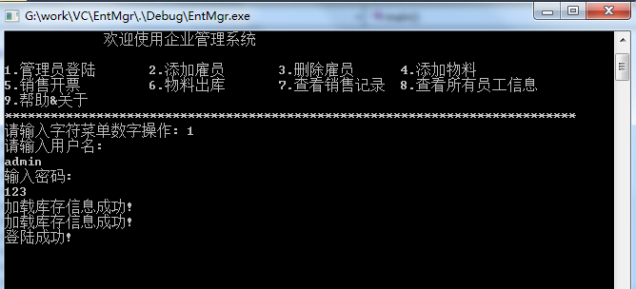

(2).添加员工
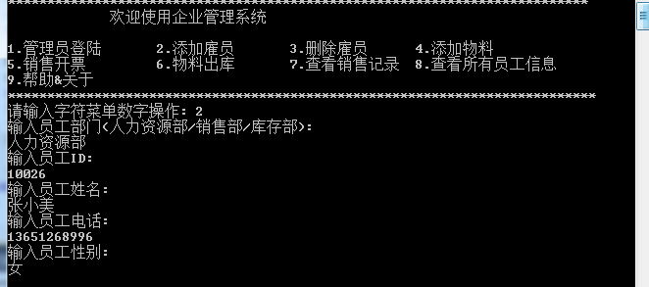
通过验证数据配置文件，可以看到新加的员工已经保存成功
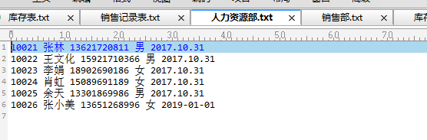
打印所有雇员，发现已经添加成功
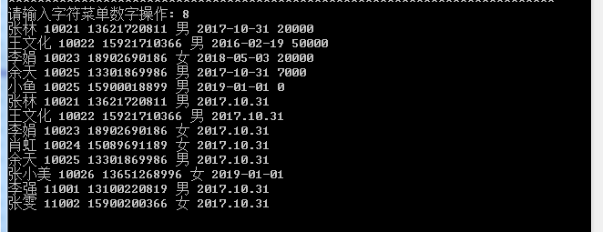
重新启动系统后，打印所有雇员，发现已经添加成功

(3)..删除员工
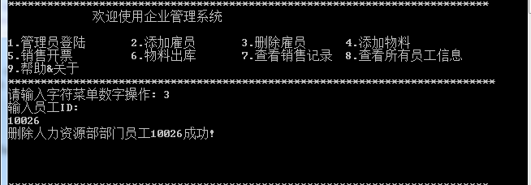

(4).添加物料
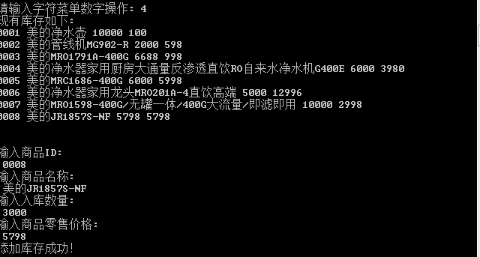
查看物料存储文件，发现物料添加成功
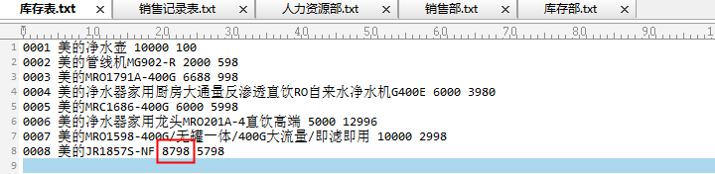

(5).销售开票(只保存销售记录，但是并不出库，出库由功能6完成(模拟仓库管理员发起出库操作)) 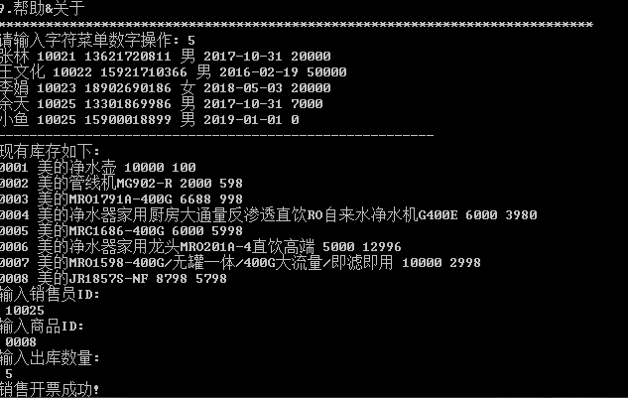

打印销售表，发现该销售记录，成功保存

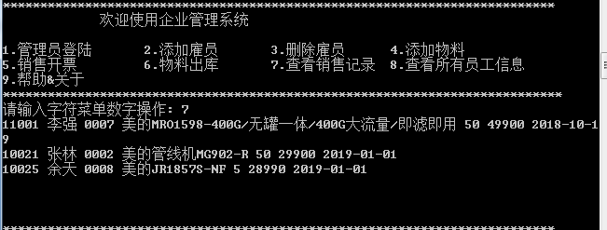

(6).出库功能
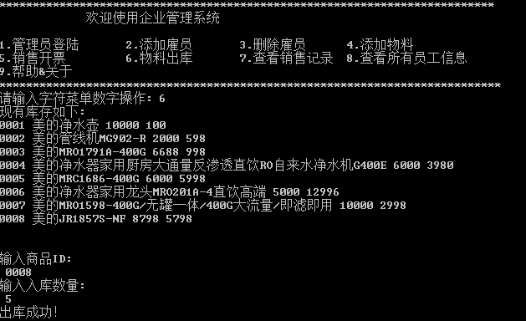
验证出库功能
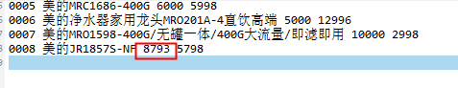

10、源程序（附上程序源代码，若是多个文件，标出文件名）
main.cpp
#include<stdio.h>
#include "entmgr.h"
#include<stdlib.h>
#include<conio.h>
#include "time.h"

#define MAXTIMESTRLEN 22
#define WELCOME_STR cout << "\n\n\n**************************************************************************\n"; cout<< " 欢迎使用企业管理系统 \n";
#define COPY_RIGHT_STR cout << " \n";

void Help();

//获取当前系统时间,字符串
string GetCurrentTimeStr()
{
time_t now = time(NULL);
struct tm *tmVar = localtime(&now);
char timeBuff[32] = {'\0'};
/*sprintf(timeBuff, "%04d-%02d-%02d %02d:%02d:%02d",
tmVar->tm_year + 1900, tmVar->tm_mon + 1, tmVar->tm_mday,
tmVar->tm_hour, tmVar->tm_min, tmVar->tm_sec);*/
sprintf(timeBuff, "%04d-%02d-%02d",
tmVar->tm_year + 1900, tmVar->tm_mon + 1, tmVar->tm_mday);
string cstrTime(timeBuff);
return cstrTime;

}

string transGivenTimeToStr(int iGivenTime)
{
time_t tmpTime = iGivenTime;
struct tm *tmVar = localtime(&tmpTime);
char timeBuff[MAXTIMESTRLEN];
sprintf(timeBuff, "%04d-%02d-%02d %02d:%02d:%02d",
tmVar->tm_year + 1900, tmVar->tm_mon + 1, tmVar->tm_mday,
tmVar->tm_hour, tmVar->tm_min, tmVar->tm_sec);

return timeBuff;
}

time_t transGivenTimeToInt(char* pszGivenTime)
{
if (pszGivenTime == NULL)
{
return 0;
}

time_t tmptime;
struct tm tmpVar;

sscanf(pszGivenTime, "%4d-%2d-%2d %2d:%2d:%2d",
&tmpVar.tm_year,
&tmpVar.tm_mon,
&tmpVar.tm_mday,
&tmpVar.tm_hour,
&tmpVar.tm_min,
&tmpVar.tm_sec);

tmpVar.tm_year -= 1900;
tmpVar.tm_mon --;
tmpVar.tm_isdst=-1;

tmptime = mktime(&tmpVar);

return tmptime;
}

void Help()
{
cout << "请联系售后服务热线:400-999-0000" << endl;
}

int main()
{
int iChoice = 0;
bool bLogin = false;
EntMgr myEntMgr;
User user;
bool bUser = user.LoadUser();
bool bPwd =user.LoadPwd();
if (!bUser || !bPwd)
{
cout << "加载用户数据失败，请联系售后支持!" << endl;
char ch;
cin >> ch;
}
do
{
WELCOME_STR
COPY_RIGHT_STR
cout << "1.管理员登陆 2.添加雇员 3.删除雇员 4.添加物料\n";
cout << "5.销售开票 6.物料出库 7.查看销售记录 8.查看所有员工信息\n";
cout << "9.修改密码\n";
cout << "10.帮助&关于 \n";
cout << "***************************************************************************\n";
cout << "请输入字符菜单数字操作: ";
cin >> iChoice;
if ((1 != iChoice) && (false == bLogin))
{
cout << "请先登陆!" << endl;
continue;

}
switch (iChoice)
{
case 1:
{

#ifndef _TEST
string strUName;
string strPwd;
cout << "请输入用户名:\n";
cin >> strUName;
cout << "输入密码: " << endl;;
cin >> strPwd;
#else
string strUName = "admin";

//默认密码
string strPwd = "56478";
#endif
if ((strUName == user.m_strUName) && (strPwd == user.m_strPwd))
{
bLogin = true;
myEntMgr.InitLoad();
cout << "登陆成功!\n";
}
else
{
cout << "登陆失败，请输入正确的用户名密码!\n";
}

}
break;
case 2:
{
#ifndef _TEST
string strName;
string strDepName;
string strNumId;
string strSex;
string strTel;
cout << "输入员工部门(人力资源部/销售部/库存部): \n";
cin >> strDepName;
cout << "输入员工ID: \n";
cin >> strNumId;
cout << "输入员工姓名: \n";
cin >> strName;
cout << "输入员工电话: \n";
cin >> strTel;
cout << "输入员工性别: \n";
cin >> strSex;
#else
string strName = "小鱼";
string strDepName = "销售部";
string strNumId ="10025";
string strSex ="男";
string strTel = "15900018899";
#endif
Department* pDep = myEntMgr.GetDepByName(strDepName);
string strEntryTime = GetCurrentTimeStr();
if( pDep != NULL)
{
pDep->AddEmp(strName, strNumId, strTel, strSex, strEntryTime);
}

}
break;
case 3:
{
string strNumId;
cout << "输入员工ID: \n";
cin >> strNumId;
myEntMgr.DelEmp(strNumId);

}
break;
case 4:
{
//添加库存
myEntMgr.m_pStock->PrintList();
#ifndef _TEST
string strGoodsId; //商品ID
string strGoodsName; //商品名称
string strNum; //数量
string strPrice; //价格
cout << "\n";
cout << "\n"; ;
cout << "输入商品ID:\n ";
cin >> strGoodsId;
cout << "输入商品名称:\n ";
cin >> strGoodsName;
cout << "输入入库数量:\n ";
cin >> strNum;
cout << "输入商品零售价格:\n ";
cin >> strPrice;
#else
string strGoodsId = "0008"; //商品ID
string strGoodsName = "美的JR1857S-NF"; //商品名称
string strNum = "3000"; //数量
string strPrice = "5798"; //价格
#endif
myEntMgr.m_pStock->AddGoods(strGoodsId, strGoodsName, strNum, strPrice);
}
break;
case 5:
{
//销售开票(只保存销售记录，但是并不出库，出库由功能6完成(模拟仓库管理员发起出库操作))
string strSallerId;
string strSallerName;
string strGoodsId;
string strGoodsName;
string strNum;
string strMoney;
string strTransTime = GetCurrentTimeStr();
Department* pDep = myEntMgr.GetDepByName("销售部");
pDep->PrintList();
cout << "-------------------------------------------------------" << endl;
myEntMgr.m_pStock->PrintList();
cout << "输入销售员ID:\n ";
cin >> strSallerId;
Seller *pSeller = (Seller *)myEntMgr.GetEmp(strSallerId);
cout << "输入商品ID:\n ";
cin >> strGoodsId;
cout << "输入出库数量:\n ";
cin >> strNum;
Goods goods("", "", "", "");
myEntMgr.m_pStock->GetGoodsById(strGoodsId, goods);
int iMoney = stringToNum<int>(goods.m_strPrice) * stringToNum<int>(strNum);
strMoney = NumToString<int>(iMoney);
pSeller->m_strSalesVolume = stringToNum<int>(pSeller->m_strSalesVolume) + iMoney;
pDep->Save();
myEntMgr.m_pSalesList->AddSaleRecord(strSallerId, pSeller->m_strName,
strGoodsId, goods.m_strGoodsName, strNum, strMoney, strTransTime);

}
break;
case 6:
{
//出库
myEntMgr.m_pStock->PrintList();
#ifndef _TEST
string strGoodsId; //商品ID
string strGoodsName; //商品名称
string strNum; //数量
string strPrice; //价格
cout << "\n";
cout << "\n"; ;
cout << "输入商品ID:\n ";
cin >> strGoodsId;
cout << "输入入库数量:\n ";
cin >> strNum;

#else
string strGoodsId = "0008"; //商品ID
string strNum = "3000"; //数量
#endif
myEntMgr.m_pStock->OutOfGoods(strGoodsId, strNum);

}
break;
case 7:
{
myEntMgr.m_pSalesList->PrintSalesList();
}
break;
case 8:
{
//查看所有员工信息
myEntMgr.PrintEmp();
}
break;
case 9:
{
user.ChangePwd();
}
break;
case 10:
{
cout << "关于系统（帮助!）" << endl;
Help();
}
break;
default:
cout << "\nThe choice is between 1 to 11.\n";
}

} while (0 != iChoice);
return 0;
}
entmgr.h
#include <string>
#include <vector>
#include <iostream>
using namespace std;

//字Á?符¤?串ä?转Áa数ºy值¦Ì类¤¨¤型¨ª
template <class Type>
Type stringToNum(const string& str);

//数ºy值¦Ì类¤¨¤型¨ª转Áa字Á?符¤?串ä?
template <class Type>
string NumToString(Type t);

class Base64{
private:
std::string _base64_table;
static const char base64_pad = '=';public:
Base64()
{
_base64_table = "ABCDEFGHIJKLMNOPQRSTUVWXYZabcdefghijklmnopqrstuvwxyz0123456789+/"; /*这a是º?Base64编À¨¤码?使º1用®?的Ì?标À¨º准Á?字Á?典Ì?*/
}
/**
* 这a里¤?必À?须?是º?unsigned类¤¨¤型¨ª，ê?否¤?则¨°编À¨¤码?中D文?的Ì?时º¡À候¨°出?错ä¨ª
*/
std::string Encode(const unsigned char * str,int bytes);
std::string Decode(const char *str,int bytes);
void Debug(bool open = true);
};

//雇¨ª员¡À的Ì?基¨´类¤¨¤
class Staff
{
public:
Staff(string strName, string strNumId, string strTel, string strSex, string strEntryTime);
~Staff();
string m_strName;
string m_strNumId;
string m_strTel;
string m_strSex;
string m_strEntryTime;
};

//销¨²售º?员¡À
class Seller : public Staff
{
public:
Seller(string strName, string strNumId, string strTel, string strSex, string strEntryTime, string strSalesVolume):
Staff(strName, strNumId, strTel, strSex, strEntryTime),m_strSalesVolume(strSalesVolume)
{

}
string m_strSalesVolume; //本À?财?年¨º总Á¨¹的Ì?销¨²售º?额?
~Seller();
};

//人¨?力¢|资Á¨º源¡ä
class Hr : public Staff
{
public:
Hr(string strName, string strNumId, string strTel, string strSex, string strEntryTime):
Staff(strName, strNumId, strTel, strSex, strEntryTime)
{

}
~Hr();
};

//仓?库a管¨¹理¤¨ª员¡À
class Stocker : public Staff
{
public:
Stocker(string strName, string strNumId, string strTel, string strSex, string strEntryTime):
Staff(strName, strNumId, strTel, strSex, strEntryTime)
{

}
~Stocker();
//string m_strSalesVolume; //本À?财?年¨º总Á¨¹的Ì?销¨²售º?额?
//入¨?库a
//出?库a
};

//数ºy据Y源¡ä类¤¨¤
//负o责e数ºy据Y从ä¨®文?本À?中D读¨¢取¨?，ê?更¨¹新?到Ì?文?本À?中D
//并¡é使º1用®?二t维?stl嵌?套¬¡Á来¤¡ä将?数ºy据Y保À¡ê存ä?在¨²内¨²存ä?中D
class DataSrc
{
// 定¡§义°?变À?量¢?
public:
string m_strFileName;

// 定¡§义°?方¤?法¤¡§
public:
DataSrc(string strFileName);
virtual ~DataSrc();
vector<string> GetData();
bool SaveData(vector<string>);
//vector<string> m_vecDataStr; //每?行D字Á?符¤?串ä?

};

class Department
{
public:
Department(string strCfgName);
virtual bool Load() = 0;
virtual bool Save() = 0;
virtual bool AddEmp(string strName, string strNumId, string strTel, string strSex, string strEntryTime) = 0;
virtual bool DelEmpByNumId(string strNumId);
virtual void PrintList();
Staff* GetEmpByNumId(string strNumId);
string m_strCfgName;
//部?门?名?称?
string m_strDepName;
vector<Staff*> m_vecEmp;
~Department();
};

class SellerDep : public DataSrc, public Department
{
public:
SellerDep(string strCfgName):DataSrc(strCfgName), Department(strCfgName)
{
m_strDepName = "销¨²售º?部?";
}
SellerDep();
~SellerDep();
bool AddEmp(string strName, string strNumId, string strTel, string strSex, string strEntryTime);
void PrintList();
bool Load();
bool Save();
};

class HrDep : public DataSrc, public Department
{
public:
HrDep(string strCfgName):DataSrc(strCfgName), Department(strCfgName)
{
m_strDepName = "人¨?力¢|资Á¨º源¡ä部?";
}
//HrDep();
bool AddEmp(string strName, string strNumId, string strTel, string strSex, string strEntryTime);
bool Load();
bool Save();
~HrDep();
};

class StockDep : public DataSrc, public Department
{
public:
StockDep(string strCfgName):DataSrc(strCfgName), Department(strCfgName)
{
m_strDepName = "库a存ä?部?";
}
bool AddEmp(string strName, string strNumId, string strTel, string strSex, string strEntryTime);
//HrDep();
bool Load();
bool Save();
~StockDep();
};

class Goods
{
public:
Goods(string strGoodsId, string strGoodsName, string strNum, string strPrice)
{
m_strGoodsId = strGoodsId; //商¦¨¬品¡¤ID
m_strGoodsName = strGoodsName; //商¦¨¬品¡¤名?称?
m_strNum = strNum; //数ºy量¢?
m_strPrice = strPrice; //价?格?
}

//拷?贝À¡ä构1造¨¬函¡¥数ºy
Goods(const Goods& others)
{
m_strGoodsId = others.m_strGoodsId; //商¦¨¬品¡¤ID
m_strGoodsName = others.m_strGoodsName; //商¦¨¬品¡¤名?称?
m_strNum = others.m_strNum; //数ºy量¢?
m_strPrice = others.m_strPrice; //价?格?
}

Goods operator+(const Goods& pOther);
//friend Goods operator-(Goods& pt, Goods pOther);

string m_strGoodsId; //商¦¨¬品¡¤ID
string m_strGoodsName; //商¦¨¬品¡¤名?称?
string m_strNum; //数ºy量¢?
string m_strPrice; //价?格?
~Goods();
private:

};

class Stock : public DataSrc
{
public:
Stock(string strCfgName):DataSrc(strCfgName)
{

}
bool AddGoods(string strGoodsId, string strGoodsName, string strNum, string strPrice);
bool OutOfGoods(string strGoodsId, string strNum);
bool GetGoodsById(string strGoodsId, Goods& goods);
bool Load();
bool Save();
void PrintList();
~Stock();
private:
vector<Goods> m_vecGoods;
};

class SaleRecord
{
public:
SaleRecord(string strSallerId, string strSallerName, string strGoodsId, string strGoodsName, string strNum, string strMoney, string strTransTime)
{
m_strSallerId = strSallerId; //销¨²售º?员¡ÀID
m_strSallerName = strSallerName; //销¨²售º?员¡À名?称?
m_strGoodsId = strGoodsId; //商¦¨¬品¡¤ID
m_strGoodsName = strGoodsName; //商¦¨¬品¡¤名?称?
m_strNum = strNum; //数ºy量¢?
m_strMoney = strMoney; //金e额?
m_strTransTime = strTransTime; //交?易°¡Á时º¡À间?
}

string m_strSallerId; //销¨²售º?员¡ÀID
string m_strSallerName; //销¨²售º?员¡À名?称?
string m_strGoodsId; //商¦¨¬品¡¤ID
string m_strGoodsName; //商¦¨¬品¡¤名?称?
string m_strNum; //数ºy量¢?
string m_strMoney; //金e额?
string m_strTransTime; //交?易°¡Á时º¡À间?
~SaleRecord();
};

class SalesList : public DataSrc
{
public:
SalesList(string strCfgName):DataSrc(strCfgName)
{

}
bool AddSaleRecord(string strSallerId, string strSallerName, string strGoodsId, string strGoodsName, string strNum, string strMoney, string strTransTime);
bool Load();
bool Save();
void PrintSalesList();
~SalesList();
private:
vector<SaleRecord> m_vecSaleRecord;
};

class EntMgr
{
public:
EntMgr();
~EntMgr();
vector<Department*> m_vecDep;
Stock *m_pStock;
SalesList *m_pSalesList;
public:
bool InitLoad();
void PrintEmp();
Department* GetDepByName(string strDepName);
bool DelEmp(string strNumId);
Staff* GetEmp(string strNumId);
};

//用®?户¡ì类¤¨¤
class User
{
public:
User();
~User();
bool LoadUser();
bool LoadPwd();
bool ChangePwd();
string m_strUName;
string m_strPwd;

};

entmgr.cpp

#include "entmgr.h"
#include "stdio.h"
#include <windows.h>
#include <fstream>
#include <sstream>

template <class Type>
Type stringToNum(const string& str)
{
istringstream iss(str);
Type num;
iss >> num;
return num;
}

template <class Type>
string NumToString(Type t)
{
ostringstream iss;
iss << t;
return iss.str();
}

std::string Base64::Encode(const unsigned char * str,int bytes) {
int num = 0,bin = 0,i;
std::string _encode_result;
const unsigned char * current;
current = str;
while(bytes > 2) {
_encode_result += _base64_table[current[0] >> 2];
_encode_result += _base64_table[((current[0] & 0x03) << 4) + (current[1] >> 4)];
_encode_result += _base64_table[((current[1] & 0x0f) << 2) + (current[2] >> 6)];
_encode_result += _base64_table[current[2] & 0x3f];

current += 3;
bytes -= 3;
}
if(bytes > 0)
{
_encode_result += _base64_table[current[0] >> 2];
if(bytes%3 == 1) {
_encode_result += _base64_table[(current[0] & 0x03) << 4];
_encode_result += "==";
} else if(bytes%3 == 2) {
_encode_result += _base64_table[((current[0] & 0x03) << 4) + (current[1] >> 4)];
_encode_result += _base64_table[(current[1] & 0x0f) << 2];
_encode_result += "=";
}
}
return _encode_result;
}
std::string Base64::Decode(const char *str,int length) {
//解码表
const char DecodeTable[] =
{
-2, -2, -2, -2, -2, -2, -2, -2, -2, -1, -1, -2, -2, -1, -2, -2,
-2, -2, -2, -2, -2, -2, -2, -2, -2, -2, -2, -2, -2, -2, -2, -2,
-1, -2, -2, -2, -2, -2, -2, -2, -2, -2, -2, 62, -2, -2, -2, 63,
52, 53, 54, 55, 56, 57, 58, 59, 60, 61, -2, -2, -2, -2, -2, -2,
-2, 0, 1, 2, 3, 4, 5, 6, 7, 8, 9, 10, 11, 12, 13, 14,
15, 16, 17, 18, 19, 20, 21, 22, 23, 24, 25, -2, -2, -2, -2, -2,
-2, 26, 27, 28, 29, 30, 31, 32, 33, 34, 35, 36, 37, 38, 39, 40,
41, 42, 43, 44, 45, 46, 47, 48, 49, 50, 51, -2, -2, -2, -2, -2,
-2, -2, -2, -2, -2, -2, -2, -2, -2, -2, -2, -2, -2, -2, -2, -2,
-2, -2, -2, -2, -2, -2, -2, -2, -2, -2, -2, -2, -2, -2, -2, -2,
-2, -2, -2, -2, -2, -2, -2, -2, -2, -2, -2, -2, -2, -2, -2, -2,
-2, -2, -2, -2, -2, -2, -2, -2, -2, -2, -2, -2, -2, -2, -2, -2,
-2, -2, -2, -2, -2, -2, -2, -2, -2, -2, -2, -2, -2, -2, -2, -2,
-2, -2, -2, -2, -2, -2, -2, -2, -2, -2, -2, -2, -2, -2, -2, -2,
-2, -2, -2, -2, -2, -2, -2, -2, -2, -2, -2, -2, -2, -2, -2, -2,
-2, -2, -2, -2, -2, -2, -2, -2, -2, -2, -2, -2, -2, -2, -2, -2
};
int bin = 0,i=0,pos=0;
std::string _decode_result;
const char *current = str;
char ch;
while( (ch = *current++) != '\0' && length-- > 0 )
{
if (ch == base64_pad) { // 当前一个字符是“=”号
/*
先说明一个概念：在解码时，4个字符为一组进行一轮字符匹配。
两个条件：
1、如果某一轮匹配的第二个是“=”且第三个字符不是“=”，说明这个带解析字符串不合法，直接返回空
2、如果当前“=”不是第二个字符，且后面的字符只包含空白符，则说明这个这个条件合法，可以继续。
*/
if (*current != '=' && (i % 4) == 1) {
return NULL;
}
continue;
}
ch = DecodeTable[ch];
//这个很重要，用来过滤所有不合法的字符
if (ch < 0 ) { /* a space or some other separator character, we simply skip over */
continue;
}
switch(i % 4)
{
case 0:
bin = ch << 2;
break;
case 1:
bin |= ch >> 4;
_decode_result += bin;
bin = ( ch & 0x0f ) << 4;
break;
case 2:
bin |= ch >> 2;
_decode_result += bin;
bin = ( ch & 0x03 ) << 6;
break;
case 3:
bin |= ch;
_decode_result += bin;
break;
}
i++;
}
return _decode_result;
}

Staff::Staff(string strName, string strNumId, string strTel, string strSex, string strEntryTime)
{
m_strName = strName;
m_strNumId = strNumId;
m_strTel = strTel;
m_strSex = strSex;
m_strEntryTime = strEntryTime;
}

Staff::~Staff()
{

}

Seller::~Seller()
{

}

Hr::~Hr()
{

}

Stocker::~Stocker()
{

}

Department::Department(string strCfgName)
{
m_strCfgName = strCfgName;
}

Department::~Department()
{

}

SellerDep::~SellerDep()
{

}

HrDep::~HrDep()
{

}

StockDep::~StockDep()
{

}

Goods::~Goods()
{

}

Stock::~Stock()
{

}

SaleRecord::~SaleRecord()
{

}

SalesList::~SalesList()
{

}

bool Department::DelEmpByNumId(string strNumId)
{
vector<Staff*>::iterator itor;
for(itor = m_vecEmp.begin(); itor != m_vecEmp.end(); itor++)
{
if((*itor)->m_strNumId.compare(strNumId) == 0)
{
m_vecEmp.erase(itor);
Save();
return true;
}
}
return false;
}

void Department::PrintList()
{
vector<string> vecDataStr;
for(int j = 0; j < m_vecEmp.size(); j++)
{
Staff *pStaff = m_vecEmp[j];
string strTmp = m_vecEmp[j]->m_strName + " " + m_vecEmp[j]->m_strNumId + " " + m_vecEmp[j]->m_strTel + " " +
m_vecEmp[j]->m_strSex + " " + m_vecEmp[j]->m_strEntryTime;
cout << strTmp << endl;
}
}

Staff* Department::GetEmpByNumId(string strNumId)
{
vector<Staff*>::iterator itor;
for(itor = m_vecEmp.begin(); itor != m_vecEmp.end(); itor++)
{
if((*itor)->m_strNumId.compare(strNumId) == 0)
{
return (*itor);
}
}
return NULL;
}

DataSrc::DataSrc(string strFileName)
{
m_strFileName = strFileName;
}

DataSrc::~DataSrc()
{

}

//从文件中读取数据
vector<string> DataSrc::GetData()
{
vector<string> vecDataStr;
if ("" != m_strFileName)
{
ifstream fin(m_strFileName.c_str());
string strInfo;
while (getline(fin, strInfo))
{
if ("" == strInfo)
{
break;
}
vecDataStr.push_back(strInfo);
}
}
return vecDataStr;
}

bool DataSrc::SaveData(vector<string> vecDataStr)
{
ofstream fout(m_strFileName.c_str());
for(int j = 0; j < vecDataStr.size(); j++)
{
string strTmp = vecDataStr[j];
fout << strTmp << endl;
}
return true;
}

bool SellerDep::Load()
{
vector<string> vecSellerStr = GetData();
for(int i = 0; i < vecSellerStr.size(); i++)
{
string strInfo = vecSellerStr[i];
int iIndex = strInfo.find(" ");
string strNumId;
strNumId = strInfo.substr(0, iIndex);

//姓名
int iEnd = strInfo.find(" ", iIndex + 1);
string strName = strInfo.substr(iIndex + 1, iEnd - iIndex - 1);
iIndex = iEnd;

//Tel
iEnd = strInfo.find(" ", iIndex + 1);
string strTel = strInfo.substr(iIndex + 1, iEnd - iIndex - 1);

//Sex
iIndex = iEnd;
iEnd = strInfo.find(" ", iIndex + 1);
string strSex = strInfo.substr(iIndex + 1, iEnd - iIndex - 1);

//strEntryTime
iIndex = iEnd;
iEnd = strInfo.find(" ", iIndex + 1);
string strEntryTime = strInfo.substr(iIndex + 1, iEnd - iIndex - 1);

//SalesVolume
iIndex = iEnd;
iEnd = strInfo.find(" ", iIndex + 1);
string strSalesVolume = strInfo.substr(iIndex + 1, strInfo.length() - iIndex - 1);

Staff* pStaff = new Seller(strName, strNumId, strTel, strSex, strEntryTime, strSalesVolume);
m_vecEmp.push_back(pStaff);
}
return true;
}

bool SellerDep::Save()
{
vector<string> vecDataStr;
for(int j = 0; j < m_vecEmp.size(); j++)
{
Seller *pSeller = (Seller*)m_vecEmp[j];
string strTmp = m_vecEmp[j]->m_strNumId + " " + m_vecEmp[j]->m_strName + " " + m_vecEmp[j]->m_strTel + " " +
m_vecEmp[j]->m_strSex + " " + m_vecEmp[j]->m_strEntryTime + " " + pSeller->m_strSalesVolume;
vecDataStr.push_back(strTmp);

}
return SaveData(vecDataStr);
}

void SellerDep::PrintList()
{
vector<string> vecDataStr;
for(int j = 0; j < m_vecEmp.size(); j++)
{
Seller *pSeller = (Seller*)m_vecEmp[j];
string strTmp = m_vecEmp[j]->m_strName + " " + m_vecEmp[j]->m_strNumId + " " + m_vecEmp[j]->m_strTel + " " +
m_vecEmp[j]->m_strSex + " " + m_vecEmp[j]->m_strEntryTime + " " + pSeller->m_strSalesVolume;
cout << strTmp << endl;
}
}

//这里就不做唯一性校验了
bool SellerDep::AddEmp(string strName, string strNumId, string strTel, string strSex, string strEntryTime)
{
Staff *pStaff = new Seller(strName, strNumId, strTel, strSex, strEntryTime, "0");
m_vecEmp.push_back(pStaff);
return Save();
}

bool HrDep::Load()
{
vector<string> vecSellerStr = GetData();
for(int i = 0; i < vecSellerStr.size(); i++)
{
string strInfo = vecSellerStr[i];
int iIndex = strInfo.find(" ");
string strNumId;
strNumId = strInfo.substr(0, iIndex);

//姓名
int iEnd = strInfo.find(" ", iIndex + 1);
string strName = strInfo.substr(iIndex + 1, iEnd - iIndex - 1);
iIndex = iEnd;

//Tel
iEnd = strInfo.find(" ", iIndex + 1);
string strTel = strInfo.substr(iIndex + 1, iEnd - iIndex - 1);

//Sex
iIndex = iEnd;
iEnd = strInfo.find(" ", iIndex + 1);
string strSex = strInfo.substr(iIndex + 1, iEnd - iIndex - 1);

//strEntryTime
iIndex = iEnd;
iEnd = strInfo.find(" ", iIndex + 1);
string strEntryTime = strInfo.substr(iIndex + 1, strInfo.length() - iIndex - 1);

Staff* pStaff = new Hr(strName, strNumId, strTel, strSex, strEntryTime);
m_vecEmp.push_back(pStaff);
}
return true;
}

bool HrDep::Save()
{
vector<string> vecDataStr;
for(int j = 0; j < m_vecEmp.size(); j++)
{
string strTmp = m_vecEmp[j]->m_strNumId + " " + m_vecEmp[j]->m_strName + " " + m_vecEmp[j]->m_strTel + " " +
m_vecEmp[j]->m_strSex + " " + m_vecEmp[j]->m_strEntryTime;
vecDataStr.push_back(strTmp);

}
return SaveData(vecDataStr);
return true;
}

bool HrDep::AddEmp(string strName, string strNumId, string strTel, string strSex, string strEntryTime)
{
Staff *pStaff = new Hr(strName, strNumId, strTel, strSex, strEntryTime);
m_vecEmp.push_back(pStaff);
return Save();
}

bool StockDep::Load()
{
vector<string> vecSellerStr = GetData();
for(int i = 0; i < vecSellerStr.size(); i++)
{
string strInfo = vecSellerStr[i];
int iIndex = strInfo.find(" ");
string strNumId;
strNumId = strInfo.substr(0, iIndex);

//姓名
int iEnd = strInfo.find(" ", iIndex + 1);
string strName = strInfo.substr(iIndex + 1, iEnd - iIndex - 1);
iIndex = iEnd;

//Tel
iEnd = strInfo.find(" ", iIndex + 1);
string strTel = strInfo.substr(iIndex + 1, iEnd - iIndex - 1);

//Sex
iIndex = iEnd;
iEnd = strInfo.find(" ", iIndex + 1);
string strSex = strInfo.substr(iIndex + 1, iEnd - iIndex - 1);

//strEntryTime
iIndex = iEnd;
iEnd = strInfo.find(" ", iIndex + 1);
string strEntryTime = strInfo.substr(iIndex + 1, strInfo.length() - iIndex - 1);

Staff* pStaff = new Stocker(strName, strNumId, strTel, strSex, strEntryTime);
m_vecEmp.push_back(pStaff);
}
return true;
}

bool StockDep::Save()
{
vector<string> vecDataStr;
for(int j = 0; j < m_vecEmp.size(); j++)
{
//Seller *pSeller = (Seller*)m_vecEmp[j];
string strTmp = m_vecEmp[j]->m_strNumId + " " + m_vecEmp[j]->m_strName + " " + m_vecEmp[j]->m_strTel + " " +
m_vecEmp[j]->m_strSex + " " + m_vecEmp[j]->m_strEntryTime;
vecDataStr.push_back(strTmp);

}
return SaveData(vecDataStr);
return true;
}

bool StockDep::AddEmp(string strName, string strNumId, string strTel, string strSex, string strEntryTime)
{
Staff *pStaff = new Stocker(strName, strNumId, strTel, strSex, strEntryTime);
m_vecEmp.push_back(pStaff);
return Save();
}

Goods Goods::operator+(const Goods& pOther )
{
int iNum = stringToNum<int>(this->m_strNum) + stringToNum<int>(pOther.m_strNum);
this->m_strNum = NumToString<int>(iNum);
return *this;;
}

Goods operator-(Goods& pt, Goods pOther)
{
Goods goods = pt;
int iNum = stringToNum<int>(pt.m_strNum) - stringToNum<int>(pOther.m_strNum);
goods.m_strNum = NumToString<int>(iNum);
return goods;
}

bool Stock::Load()
{
vector<string> vecGoodsStr = GetData();
for(int i = 0; i < vecGoodsStr.size(); i++)
{
string strInfo = vecGoodsStr[i];
int iIndex = strInfo.find(" ");
string strGoodsId;
strGoodsId = strInfo.substr(0, iIndex);

int iEnd = strInfo.find(" ", iIndex + 1);
string strGoodsName = strInfo.substr(iIndex + 1, iEnd - iIndex - 1);
iIndex = iEnd;

iEnd = strInfo.find(" ", iIndex + 1);
string strNum = strInfo.substr(iIndex + 1, iEnd - iIndex - 1);

iIndex = iEnd;
iEnd = strInfo.find(" ", iIndex + 1);
string strPrice = strInfo.substr(iIndex + 1, strInfo.length() - iIndex - 1);

Goods goods(strGoodsId, strGoodsName, strNum, strPrice);
m_vecGoods.push_back(goods);
}
cout << "加载库存信息成功!" << endl;
return true;
}

bool Stock::AddGoods(string strGoodsId, string strGoodsName, string strNum, string strPrice)
{
Goods goods(strGoodsId, strGoodsName, strNum, strPrice);
bool bFind = false;
for(int i = 0; i < m_vecGoods.size(); i++ )
{
if (m_vecGoods[i].m_strGoodsId.compare(strGoodsId) == 0)
{
m_vecGoods[i] = m_vecGoods[i] + goods;
bFind = true;
Save();
cout << "添加库存成功！" << endl;
return true;
}
}
if (false == bFind)
{
m_vecGoods.push_back(goods);
Save();
cout << "添加库存成功！" << endl;
return true;
}
return false;
}

bool Stock::OutOfGoods(string strGoodsId, string strNum)
{
Goods goods(strGoodsId, "", strNum, "");
bool bFind = false;
for(int i = 0; i < m_vecGoods.size(); i++ )
{
if (m_vecGoods[i].m_strGoodsId.compare(strGoodsId) == 0)
{
m_vecGoods[i] = m_vecGoods[i] - goods;
bFind = true;
Save();
cout << "出库成功！" << endl;
return true;
}
}
if (false == bFind)
{
cout << "该物品不存在！" << endl;
return true;
}
return false;
}

bool Stock::GetGoodsById(string strGoodsId, Goods& goods)
{

for(int i = 0; i < m_vecGoods.size(); i++ )
{
if (m_vecGoods[i].m_strGoodsId.compare(strGoodsId) == 0)
{
goods = m_vecGoods[i];
return true;
}
}
return false;
}

void Stock::PrintList()
{
cout << "现有库存如下: " << endl;
vector<string> vecDataStr;
for(int j = 0; j < m_vecGoods.size(); j++)
{
string strTmp = m_vecGoods[j].m_strGoodsId + " " + m_vecGoods[j].m_strGoodsName + " " + m_vecGoods[j].m_strNum + " " +
m_vecGoods[j].m_strPrice;
cout << strTmp << endl;
}

}

bool Stock::Save()
{
vector<string> vecDataStr;
for(int j = 0; j < m_vecGoods.size(); j++)
{
string strTmp = m_vecGoods[j].m_strGoodsId + " " + m_vecGoods[j].m_strGoodsName + " " + m_vecGoods[j].m_strNum + " " +
m_vecGoods[j].m_strPrice;
vecDataStr.push_back(strTmp);
}
return SaveData(vecDataStr);
}

bool SalesList::Load()
{
vector<string> vecSalesListStr = GetData();
for(int i = 0; i < vecSalesListStr.size(); i++)
{
string strInfo = vecSalesListStr[i];
int iIndex = strInfo.find(" ");
string strSallerId = strInfo.substr(0, iIndex);

int iEnd = strInfo.find(" ", iIndex + 1);
string strSallerName = strInfo.substr(iIndex + 1, iEnd - iIndex - 1);

iIndex = iEnd;
iEnd = strInfo.find(" ", iIndex + 1);
string strGoodsId = strInfo.substr(iIndex + 1, iEnd - iIndex - 1);

iIndex = iEnd;
iEnd = strInfo.find(" ", iIndex + 1);
string strGoodsName = strInfo.substr(iIndex + 1, iEnd - iIndex - 1);

iIndex = iEnd;
iEnd = strInfo.find(" ", iIndex + 1);
string strNum = strInfo.substr(iIndex + 1, iEnd - iIndex - 1);

iIndex = iEnd;
iEnd = strInfo.find(" ", iIndex + 1);
string strMoney = strInfo.substr(iIndex + 1, iEnd - iIndex - 1);

iIndex = iEnd;
iEnd = strInfo.find(" ", iIndex + 1);
string strTransTime = strInfo.substr(iIndex + 1, strInfo.length() - iIndex - 1);

SaleRecord saleRecord(strSallerId, strSallerName, strGoodsId,
strGoodsName, strNum, strMoney, strTransTime);
m_vecSaleRecord.push_back(saleRecord);
}
cout << "加载库存信息成功!" << endl;
return true;
}

bool SalesList::Save()
{
vector<string> vecDataStr;
for(int j = 0; j < m_vecSaleRecord.size(); j++)
{
string strTmp = m_vecSaleRecord[j].m_strSallerId + " " + m_vecSaleRecord[j].m_strSallerName + " " + m_vecSaleRecord[j].m_strGoodsId + " " +
m_vecSaleRecord[j].m_strGoodsName + " " + m_vecSaleRecord[j].m_strNum + " " +
m_vecSaleRecord[j].m_strMoney + " " + m_vecSaleRecord[j].m_strTransTime;
vecDataStr.push_back(strTmp);
}
return SaveData(vecDataStr);
}

bool SalesList::AddSaleRecord(string strSallerId, string strSallerName, string strGoodsId,
string strGoodsName, string strNum, string strMoney, string strTransTime)
{
SaleRecord saleRecord(strSallerId, strSallerName, strGoodsId,
strGoodsName, strNum, strMoney, strTransTime);
m_vecSaleRecord.push_back(saleRecord);
Save();
cout << "销售开票成功!" << endl;
return true;
}

void SalesList::PrintSalesList()
{
vector<string> vecDataStr;
for(int j = 0; j < m_vecSaleRecord.size(); j++)
{
string strTmp = m_vecSaleRecord[j].m_strSallerId + " " + m_vecSaleRecord[j].m_strSallerName + " " + m_vecSaleRecord[j].m_strGoodsId + " " +
m_vecSaleRecord[j].m_strGoodsName + " " + m_vecSaleRecord[j].m_strNum + " " +
m_vecSaleRecord[j].m_strMoney + " " + m_vecSaleRecord[j].m_strTransTime;
cout << strTmp << endl;
}

}

EntMgr::EntMgr()
{
m_pStock = NULL;
m_pSalesList = NULL;
}

EntMgr::~EntMgr()
{

}

bool EntMgr::InitLoad()
{
vector<string> vecDepFile;
vecDepFile.push_back("销售部.txt");
vecDepFile.push_back("人力资源部.txt");
vecDepFile.push_back("库存部.txt");
for(int i = 0; i < vecDepFile.size(); i++)
{
Department* pDepment = NULL;
string strCfgFile = vecDepFile[i];
if(0 == strCfgFile.compare("销售部.txt"))
{
pDepment = new SellerDep(strCfgFile);
}
else if(0 == strCfgFile.compare("人力资源部.txt"))
{
pDepment = new HrDep(strCfgFile);
}
else if(0 == strCfgFile.compare("库存部.txt"))
{
pDepment = new StockDep(strCfgFile);

}
else
{
return false;

}
pDepment->Load();
m_vecDep.push_back(pDepment);
}

m_pStock = new Stock("库存表.txt");
m_pStock->Load();

//
m_pSalesList = new SalesList("销售记录表.txt");
m_pSalesList->Load();
return true;

}

Department* EntMgr::GetDepByName(string strDepName)
{
for (int i = 0; i < m_vecDep.size(); i++)
{
if(0 == strDepName.compare(m_vecDep[i]->m_strDepName))
{
return m_vecDep[i];
}
}
return NULL;
}

void EntMgr::PrintEmp()
{
for (int i = 0; i < m_vecDep.size(); i++)
{
m_vecDep[i]->PrintList();
}

}

bool EntMgr::DelEmp(string strNumId)
{
for(int i = 0; i < m_vecDep.size(); i++)
{
if (true == m_vecDep[i]->DelEmpByNumId(strNumId))
{
cout << "删除" << m_vecDep[i]->m_strDepName << "部门员工" << strNumId << "成功!\n";
return true;

}
}
return false;
}

Staff* EntMgr::GetEmp(string strNumId)
{
for(int i = 0; i < m_vecDep.size(); i++)
{
Staff* pStaff = m_vecDep[i]->GetEmpByNumId(strNumId);
if (NULL != pStaff)
{

return pStaff;
}
}
return NULL;
}

User::User()
{
m_strUName = "";
m_strPwd = "";
}

User::~User()
{

}

bool User::LoadUser()
{
ifstream fin("data1.data");
string strInfo;
while (getline(fin, strInfo))
{
if ("" == strInfo)
{
break;
}
Base64 *base = new Base64();
m_strUName = base->Decode(strInfo.c_str(), strInfo.length());
delete base;
}
return true;
}

bool User::LoadPwd()
{
ifstream fin("data2.data");
string strInfo;
while (getline(fin, strInfo))
{
if ("" == strInfo)
{
break;
}
Base64 *base = new Base64();
m_strPwd = base->Decode(strInfo.c_str(), strInfo.length());
delete base;
}
return true;
}

bool User::ChangePwd()
{
string strNewPwd;
string strNewPwd1;
cin >> strNewPwd;
if (strNewPwd == m_strPwd)
{
cout << "不能与新密码一致!" << endl;
return false;
}
cout << "再次确认新密码:" << endl;
cin >> strNewPwd1;

if (strNewPwd1 != strNewPwd)
{
cout << "2次密码输入不一致!" << endl;
return false;
}
m_strPwd = strNewPwd1;

ofstream fout("data2.data");

Base64 *base = new Base64();
string strInfo;
strInfo = base->Encode((const unsigned char *)m_strPwd.c_str(), m_strPwd.length());
delete base;
base = NULL;
fout << strInfo << endl;
}

